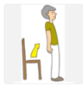**Escucha 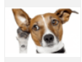 Mira Levántate**

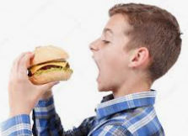**Siéntate 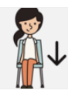 Corre**  **Salta 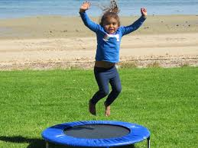 Come**

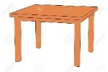**Habla 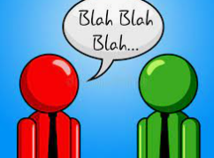 la silla 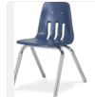 el pupitre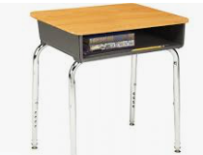 la mesa la ventana 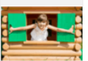 la puerta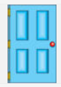 la maestra 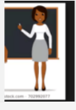 el piso C:\Users\jnilson\AppData\Local\Microsoft\Windows\INetCache\Content.MSO\F5F57B98.tmp**

**el lápiz**  **Abre Cierra Con = with, A = to**